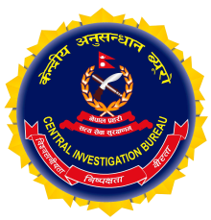
कर्तव्य ज्यान मुद्दाका फरार अभियुक्त पक्राउ
प्रेस विज्ञप्ती
"दण्डहीनता बिरूद्ध CIB को प्रतिबद्धता"

हत्या गरी फरार रहेका व्यक्ति ९ बर्ष पछि पक्राउ :

प्रस्तुत बिषयमा धन बहादुर गोलेको जाहेरीले बादी नेपाल सरकार प्रतिवादी ईन्द्र बहादुर मोक्तान भएको मिति २०६७/०३/०१ गते जिल्ला काभ्रेपलान्चोक साबिक गोकुले गा.बि.स. वडा नं. ०४ स्थित गोकुले भन्ने स्थानमा जाहेरवालाको बाबु दिर्घ बहादुर गोलेलाई धारिलो हतियार प्रयोग गरि हत्या गरेको कर्तव्य ज्यान मुद्धामा वारदात समयबाट भागि फरार रहेका जिल्ला काभ्रेपलान्चोक साबिक गोकुले गा.बि.स. वडा नं. ०४ हालको माहाभारत गाउँपालिका वडा नं. ०२ घर भई हाल जिल्ला ललितपुर, ललितपुर माहानगरपालिका वडा नं. ०२, सानेपा बस्ने बर्ष ३८ को ईन्द्र बहादुर मोक्तान लाई यस व्यूरोबाट खटिएको टोलीले मिती २०७६/०१/२७ पक्राउ गरी आवश्यक कारवाहीको लागि यस ब्यूरोमा दाखिला गरेको हुँदा निज ईन्द्र बहादुर मोक्तानलाई अनुसन्धान तथा कारवाहीको लागि मिति २०७६/०१/२७ गते नै जिल्ला प्रहरी कार्यालय काभ्रेपलान्चोक, धुलिखेल पठाईएको ।
पक्राउ व्यक्ति :
नाम: ईन्द्र बहादुर मोक्तान

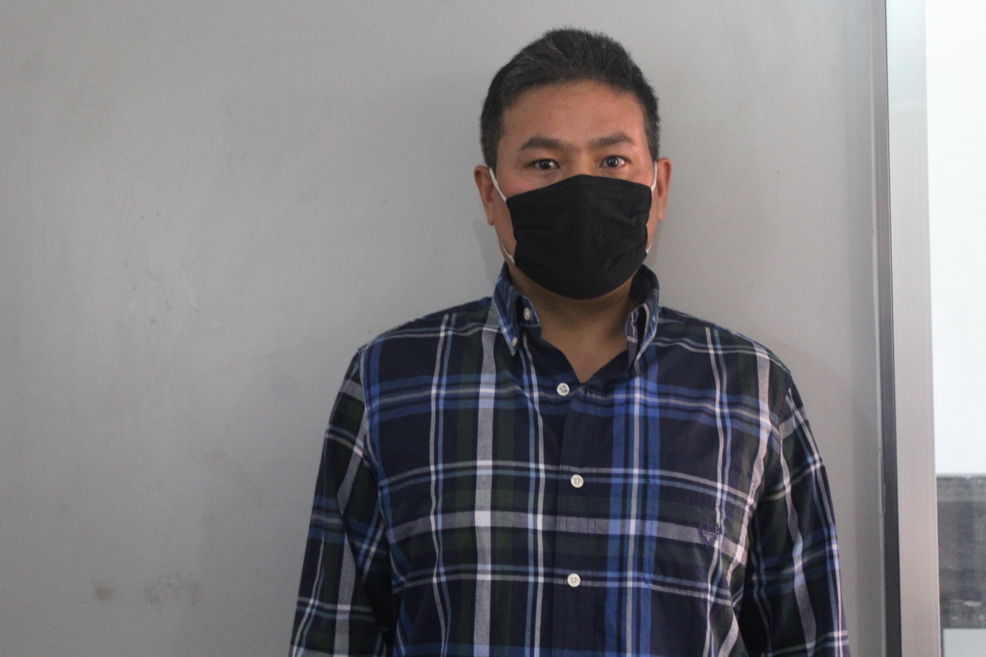
थप जानकारीको लागी : प्र. उ. सुदिप गिरी ( ९८५१२९१३११ )

केन्द्रीय अनुसन्धान ब्यूरो, महाराजगञ्‍ज
मिति: २०७६।०१।२९ गते आईतवार

